**ASSÍNTOTAS E LIMITES: CONTRIBUIÇÕES DO GEOGEBRA PARA A CONVERSÃO NA PERSPECTIVA DOS REGISTROS DE REPRESENTAÇÃO SEMIÓTICA**

José Adriano da Silva Mendonça [1]

Kalina Gislane Gouveia de Araújo[2]

Naralina Viana Soares da Silva Oliveira[3]

**RESUMO**

Pautado em uma nova perspectiva do ensino da disciplina de Cálculo Diferencial e Integral I, busca-se neste trabalho, observar como o Geogebra pode contribuir na Teoria dos Registros de Representação Semiótica, apresentada por Duval (1996), bem como observar se a plataforma torna mais fácil a compreensão do objeto estudado. O campo de estudo é restringido às assíntotas e limites infinito e no infinito. Uma vez que a compreensão em Matemática está ligada ao fato do aluno conseguir realizar a intercalação de ao menos dois registros, os participantes da pesquisa pertencem a dois grupos, o G1, formado por estudantes que ainda não conhecem a definição e conceito de limites, derivadas e integrais e o G2, formado por alunos que já conhecem os referidos conceitos e definições. Os dois grupos responderam a um questionário do Google Forms gerando dados para o trabalho. Na análise dos resultados, é notório a importância e a preferência do uso do Geogebra para ambos grupos, podendo notar-se um número maior de acertos na resolução de problemas quando o ponto de partida é a análise gráfica. Contudo, o G1, apresentou dificuldades em algumas análises, levando a conclusão de não podermos afirmar qual tipo de registro é mais eficaz, mas a conversão de registro potencializa a compreensão acerca do campo de estudo.

**Palavras-chave:** Registro. Representação Semiótica. Assíntotas. Limites. Geogebra.

**INTRODUÇÃO**

Falar sobre a aprendizagem em Matemática, é também refletir sobre o fracasso ou bloqueio que os alunos apresentam em relação à disciplina, que aumenta de forma considerável quando se faz necessário a mudança na forma da estrutura do problema para que se consiga responder. Essa mudança foi denominada por Duval (1996) de Transformação de Representação Semiótica, que pode ocorrer no mesmo registro, mudando-se apenas o Tratamento ou havendo a Conversão, que consiste na mudança de um registro em outro. Por exemplo, a passagem do registro algébrico para o registro gráfico. Para Machado (2011) há quatro tipos diferentes de registros, a saber: os Registros Multifuncionais, os Registros Monofuncionais, a Representação Discursiva e a Representação Não Discursiva, e a compreensão em matemática está intrinsecamente ligada à articulação desses diferentes registros. Neste sentido, este trabalho origina-se na busca em compreender como a plataforma pode contribuir dentro da Teoria do Registros de Representação Semiótica, uma vez que o Geogebra detém três dos quatro tipos de registros.

Tomando por base os conhecimentos acerca de assíntotas e limites infinitos, objetiva-se analisar como os estudantes resolvem problemas em diferentes registros, bem como verificar se a plataforma torna mais fácil a compreensão de tais conhecimentos. Para isto, foi enviado um questionário do Google Forms, para dois grupos de estudantes que responderam ao questionário no Laboratório de Informática da Instituição na qual ocorreu a coleta dos dados. O primeiro grupo, denominado G1, é composto por estudantes do curso de Licenciatura em Matemática, mas que ainda não conhecem os conceitos formais de limites, derivadas e integrais. O segundo, denominado de G2, detém o conhecimento formal do objeto de estudo. O grupo 1, em parte da análise obteve sucesso, mas em alguns momentos não conseguiram realizar a análise pretendida. Já para o grupo 2, a plataforma facilitou a encontrar os resultados, deixando evidente que o referido recurso didático deve ser visto como complemento no processo de ensino e aprendizagem.

**DESENVOLVIMENTO**

1. **TEORIA DOS REGISTROS DE REPRESENTAÇÃO SEMIÓTICA (TRRS)**

A Teoria dos Registros de Representação Semiótica foi desenvolvida em 1986 por Raymond Duval, através de estudos no âmbito da Psicologia Cognitiva. A sua pesquisa tinha como objetivo investigar o funcionamento cognitivo relacionado à aprendizagem matemática, principalmente, na mudança entre os diferentes registros de representações semióticas.

Quando se trata de limites infinito e no infinito, essa teoria de Duval sugere a importância de compreender os diversos tipos de representação, como gráficos, expressões algébricas e descrições verbais. Segundo Machado (2011), Duval estabelece quatro principais tipos diferentes de registros como os apresentados no quadro abaixo:

**Figura 1** - Classificação dos diferentes registros mobilizáveis no funcionamento matemático (fazer matemático, atividade matemática)

|  |  |  |
| --- | --- | --- |
|  | REPRESENTAÇÃO DISCURSIVA | REPRESENTAÇÃO NÃO DISCURSIVA |
| REGISTROS MULTIFUNCIONAIS:  Os tratamentos não são algoritmizáveis. | Língua natural  Associações verbais (conceituais).  Forma de raciocinar:   * Argumentação a partir de observações, de crenças...; * Dedução válida a partir de definição ou de teoremas. | Figuras geométricas planas ou perspectivas (configurações em dimensão 0,1 ,2 ou 3).   * Apreensão operatória e não somente perceptiva; * Construção com instrumentos. |
| REGISTROS MONOFUNCIONAIS:  Os tratamentos são principalmente algoritmos. | Sistemas de escritas:   * Numéricas (binária, decimal. Fracionária...) * Algébricas; * Simbólicas (línguas formais.   Cálculo | Gráficos cartesianos.   * Mudanças de sistema de coordenadas; * Interpolação, extrapolação |

Fonte: Aprendizagem em matemática - Registros de representação semiótica. 2011.

Ao analisar o conteúdo de limites infinitos e no infinito com base na teoria dos registros de representação semiótica, é pertinente considerar as diferentes formas como os discentes podem interpretar e representar as informações. Alguns estudantes, por exemplo, podem preferir trabalhar com gráficos, já outros podem optar por equações ou descrições verbais.

Duval (1996) caracteriza dois tipos de transformações semióticas: os tratamentos e as conversões. Os tratamentos são transformações de uma representação em uma outra representação, mas que permanecem no mesmo sistema. Um exemplo disso é resolver um sistema de equações, onde o registro - a escrita - não é alterado. Enquanto as conversões trocam de sistema, mas conservando a referência aos mesmos objetos, tal como a passagem de um registro algébrico de uma função para a forma gráfica.

Um aspecto que dificulta a cognição é a quantidade de registros mobilizados simultaneamente ou, ainda, na troca de um registro para outro. “A compreensão em matemática implica a capacidade de mudar de registro. Isso porque não se deve jamais confundir um objeto e sua representação.” (MACHADO, 2011, p.21). A falta de conexão ou o “enclausuramento” de registro, impossibilita o discente de reconhecer o mesmo objeto de estudo em duas representações diferentes e, por conseguinte, sua capacidade de utilizar conhecimentos já adquiridos para um novo conhecimento é limitada.

Vê-se, portanto, que a compreensão matemática depende da articulação entre os diversos registros de representação de um mesmo objeto. Nessa perspectiva, a diversidade dos registros deve ser considerada no ensino, visto que para atender as dificuldades de aprendizagem na matemática, “é preciso estudar prioritariamente a conversão das representações e não os tratamentos.” (MACHADO, 2011, p.30).

1. **CONTRIBUIÇÕES DO GEOGEBRA PARA A TEORIA DE DUVAL**

O *GeoGebra* (aglutinação das palavras geometria e álgebra) é um software de matemática dinâmico e gratuito que possibilita a representação de conceitos matemáticos para todos os níveis de ensino. O aplicativo reúne recursos que combinam geometria, álgebra, planilhas, gráficos, estatística e cálculo em uma única interface (GEOGEBRA, 2023).

A utilização da plataforma digital no ensino e na aprendizagem de matemática, sobretudo, no campo aqui estudado -limites infinitos e no infinito- pode permitir a visualização da relação entre os diferentes tipos de registros de um mesmo objeto, como por exemplo relacionar as características algébrica e geométrica de uma função ao mesmo tempo, operando, dessa forma, a proposta defendida por Duval.

As dificuldades ao se trabalhar limites infinitos e no infinito podem estar associadas, muitas vezes, a não compreensão do conceito de infinito. Este é definido, de modo geral, como aquilo que não tem começo, fim ou limites e “embora o infinito seja maior do que qualquer número existente, não é um número real.” (SCIENCE, 2023). Trata-se de um raciocínio abstrato representado por um símbolo matemático e a isso se deve o embaraço do aluno em compreender e empregar esse conceito, principalmente, quando trabalha-se com apenas um tipo de registro como o algébrico.

Diante da dificuldade apresentada pelos estudantes no que concerne o conceito de infinito e que, por conseguinte, influencia na compreensão do conteúdo de limites infinitos e no infinito em Cálculo Diferencial e Integral I, propõe-se nesta pesquisa a utilização do Geogebra como recurso didático significativo, por permitir a visualização e manipulação de um objeto e seus diferentes tipos de registros de representação semiótica, a fim de facilitar a compreensão e sanar tal dificuldade.

**METODOLOGIA**

Os participantes desta pesquisa foram divididos em dois grupos. O G1 é composto por estudantes que não detém o conhecimento dos conceitos e definições acerca de limites, derivadas e integrais, já o G2 é formado por estudantes que já possuem tal conhecimento. A escolha dos estudantes deu-se de forma estratégica. Do grupo 1, selecionamos estudantes ao acaso, do grupo 2, foram selecionados estudantes que haviam demonstrado dificuldades nos conteúdo de assíntotas e limites no infinito. Os dois grupos foram direcionados ao Laboratório de Informática da Instituição na qual ocorreu a coleta de dados, e foi enviado a eles, via WhatsApp, o link do questionário criado no Google Forms, com questionamentos que direcionaram para a discussão da problemática do trabalho. No questionário, havia link específico de gráficos que direcionava os estudantes para a plataforma Geogebra, para que os alunos pudessem manipular o gráfico e esquematizar de uma forma mais completa suas respostas. Foi adotado a Análise de conteúdo para a sistematização e categorização das respostas. Bardin (1977) descreve o que é análise de conteúdo, para ele, a análise de conteúdo considera-se como um:

Conjunto de técnicas de análise das comunicações visando obter, por procedimentos sistemáticos e objetivos de descrição de conteúdo das mensagens, indicadores (quantitativos ou não) que permitem a inferência de conhecimentos relativos às condições de predição/recepção (variáveis inferidas) destas mensagens (Bardin, 1977, p. 42).

Tem-se assim a possibilidade de uma discussão desses resultados observado as individualidades dos participantes. Os alunos serão identificados com a indicação da ordem numérica dos estudantes e do grupo ao qual fazem parte, sendo assim, o código E2G2, diz respeito ao aluno 2 do grupo 2.

**RESULTADOS E DISCUSSÃO**

Inicialmente, aplicamos o questionário ao grupo 1, para observar como eles fariam a análise gráfica de uma função com assíntotas, mas sem adentrar em termos propriamente ditos, uma vez que eles não tinham domínio sobre tal conhecimento. Pedimos que analisassem o seguinte gráfico:

**Figura 01-** Análise gráfica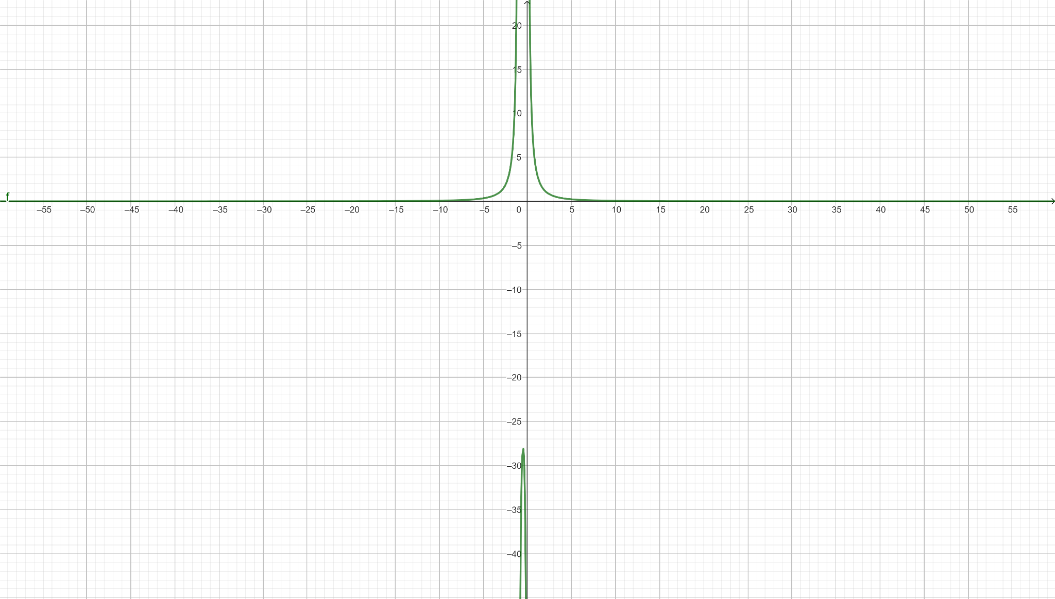

Fonte: Geogebra (2023)

Após a análise, foi solicitado que os estudantes respondessem alguns questionamentos, observemos algumas das respostas no quadro a seguir:

**Quadro 1 -** Esquematização da análise gráfica

|  |  |
| --- | --- |
| **Pergunta** | **Resposta** |
| Qual o comportamento da função no eixo das abscissas (x) nos lados positivo e negativo? | E1G1 - o valor de x é constante.  E2G1 - ele tem comportamento constante. |
| O que acontece no eixo das ordenadas (y)? | E1G1- ela forma uma concavidade para baixo em até um número infinito.  E2G1- ela forma uma concavidade para baixo na parte negativa. |
| Qual é a altura da função (valor do y) quando x se aproxima de 0? e quando x se aproxima de -1? | E1G1 - em ambas as situações o valor de y é infinito  E2G1 - o valor de y é infinito |

Fonte: Autores (2023)

O objetivo desses primeiros questionamentos buscou verificar qual seria a resposta para situações-problemas que se apresentavam como desafio. Nota-se, que nas respostas analisadas, os alunos já utilizam termos que remetem à ideia de limites no infinito, contudo, usam para umas ocasiões e outras não, como por exemplo na análise do eixo das abscissas, os alunos usam o termo *constante* enquanto a se referirem ao das ordenadas usam o termo *infinito*. Outra curiosidade está nas respostas do segundo questionamento, deduz-se, que os estudantes procuraram fazer alguma forma de assimilação com alguma função conhecida, como o caso da função quadrática, analisando assim apenas a parte do gráfico a partir da coordenada (-0.5, 28). Percebemos que os estudantes compreenderam o que acontece na função quando x se aproxima de 0 ou de -1, onde na função, estão localizadas as assíntotas verticais, mas não souberam dizer o que acontece com o eixo das abscissas, que tende ao infinito à medida que y se aproxima de 0. Em seguida, ainda aos estudantes do grupo 1, pedimos que analisassem o seguinte gráfico:

**Figura 02** - Análise gráfica

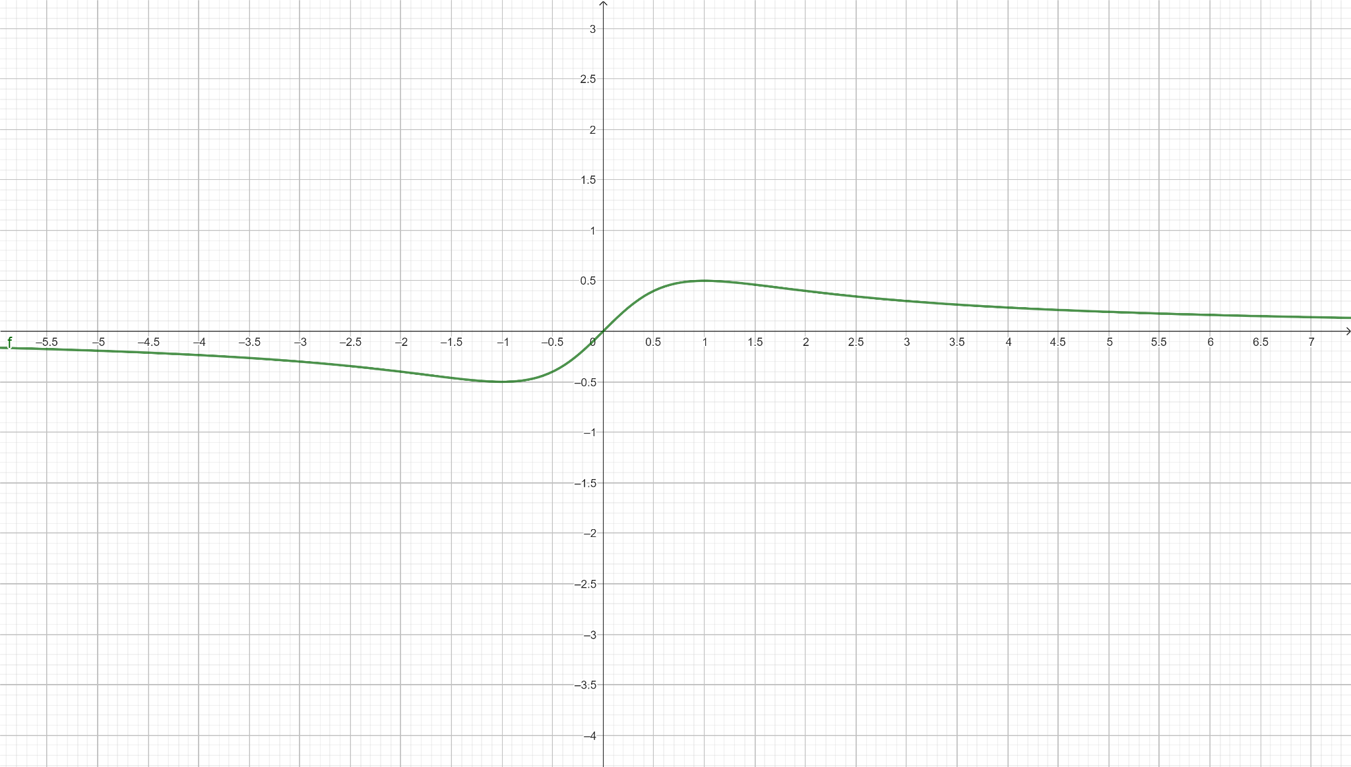

Fonte: Geogebra (2023)

Vejamos as respostas dos alunos:

**Quadro 02** - Esquematização das respostas

|  |  |
| --- | --- |
| **Pergunta** | **Resposta** |
| Qual o comportamento da função no eixo das abscissas (x) nos lados positivo e negativo? | E1G1 - o valor de x é constante, sendo infinito.  E2G1 - ele tem comportamento constante, sendo infinito. |
| O que acontece no eixo das ordenadas (y)? | E1G1- Aparecem valores negativos e positivos.  E2G1- Aparecem valores negativos e positivos. |
| Existe alguma relação entre o eixo das abscissas e o eixo das ordenadas? Se sim, qual relação você observa? | E1G1 - Sim.  E2G1 - Sim. |

Fonte: Autores (2023)

Podemos perceber, que nesta segunda análise, os alunos dizem que o eixo das abscissas é *infinito* mas ainda há o termo *constante*, como se constante e infinito fossem sinônimos. Ao analisar o eixo das ordenadas, os alunos não conseguiram observar que existe um certa limitação, destacando apenas a alternância de números positivos e negativos, isto fica mais evidente ao responderem à terceira questão, onde não conseguiram dizer qual tipo de relação havia entre os eixos. Observemos agora alguns dos registros feitos pelo grupo 2, o qual tem conhecimento dos conceitos de limites, derivadas e integrais.

**Quadro 03** - Esquematização das respostas

|  |  |
| --- | --- |
| **Pergunta** | **Resposta** |
| Encontre uma assíntota horizontal para a função abaixo e diga o que ela representa. | E4G2 - A assíntota é y=1, essa assíntota representa o limite no infinito, ou seja, quanto mais o valor de X se aproxima do infinito, tanto pela esquerda quanto pela direita o valor de y tende a 1, porém nunca é 1.  E5G2 - o valor é 1. valor que é me dado no eixo y quando meu x se aproxima de um numero tão grande próximo a ele mais não é ele.  E6G2- Assíntota horizontal vai ser igual a y=1. Os valores de y tendem a 1 mais nunca chegam neste valor. |
| Encontre uma assíntota vertical para a função abaixo e diga o que ela representa. | E4G2 - Temos que x= 0, nesse caso, quanto mais o X tende a zero tanto pela esquerda quanto pela direita teremos que o valor de y tenderá ao mais infinito [...].  E5G2 - o valor é 2. pois no eixo x eu terei um determinado valor e no meu eixo y, eu terei outro muito grande se aproximando de um determinado número mais será igual a esse numero.  E6G2 - X = 0 No gráfico quando x tende a 0 ele vai ao infinito por ambos os lados verticalmente |

Fonte: Autores (2023)

Percebemos que os alunos conseguiram compreender e demonstraram facilidade na análise e no processo de descoberta da assíntota horizontal, registrando na língua materna o significado desse achado. Por outro lado, houve uma incompreensão quando o comando do enunciado versava sobre assíntota vertical, percebe-se que o estudante E6, na busca em responder sobre assíntota vertical, construiu o gráfico da função, o que podemos concluir que o ajudou a elaborar sua resposta. Este procedimento realizado pelo aluno E6, foi denominado por Duval (1996) de conversão do registro de representação semiótica, que será discutido adiante. Vejamos agora como os estudantes responderam a uma questão que envolve os mesmos conhecimentos, mas partindo da análise gráfica.

**Figura 03** - Análise gráfica

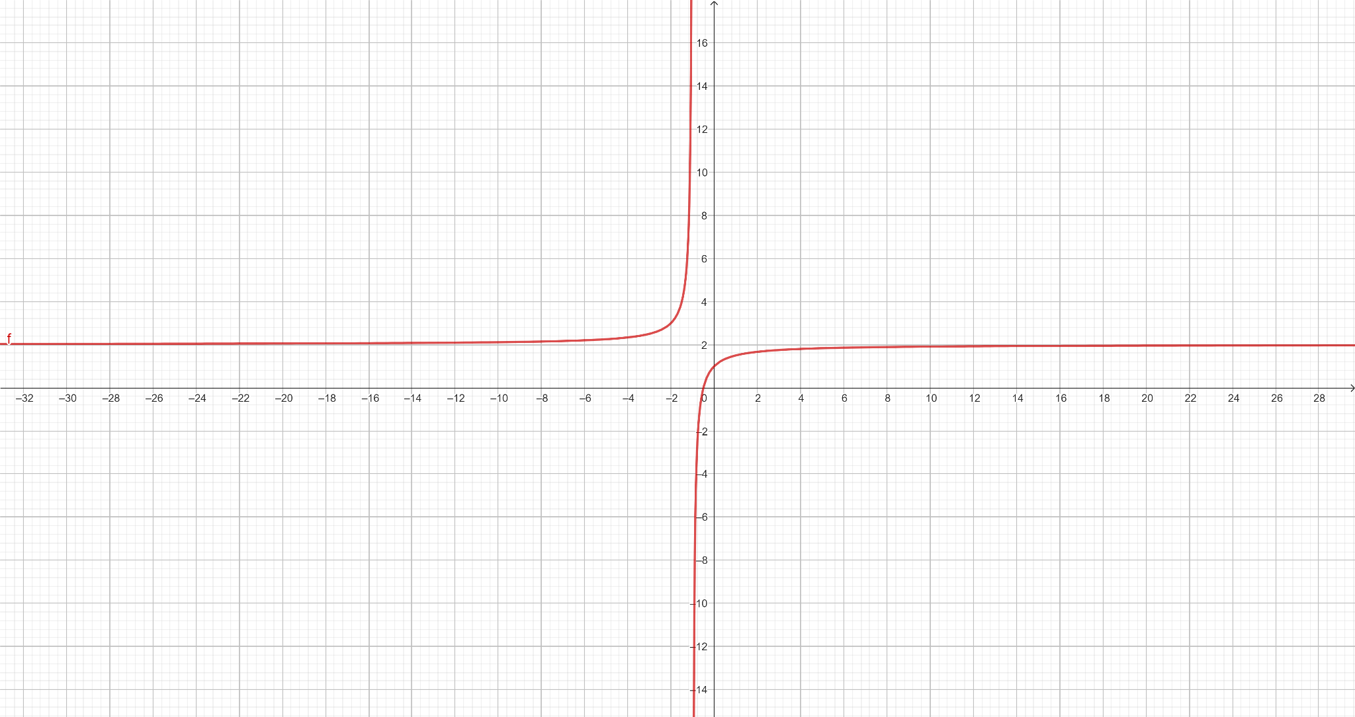

Fonte: Geogebra (2023)

Vejamos alguns dos registros:

**Quadro 04** - Esquematização das respostas

|  |  |
| --- | --- |
| **Pergunta** | **Resposta** |
| Na análise gráfica, você consegue observar se a função tem assíntota(s) vertical(is)? Qual(is) seria(m)? | E4G2 - Sim. O -1.  E5G2 - Sim, a assíntota vertical é igual a -1.  E6G2 - não , pois a reta para em um determinado valor no eixo y. |
| Na análise gráfica, você consegue observar se a função tem assíntota(s) horizontal(is)? Qual(is) seria(m)? | E4G2 - Sim o 2.  E5G2 - Sim, a assíntota horizontal dessa questão é 2.  E6G2 - sim, pois no eixo x eu vou ter um numero muito grande me dando assim o infinito no eixo x ou seja o limite no infinito. |
| Para você, é mais fácil encontrar assíntotas utilizando as fórmulas e propriedades ou realizando uma análise e interpretação gráfica? | E4G2 - Com certeza é utilizando a interpretação gráfica, o visual permite termos uma boa visão e ideia da função e do seu comportamento.  E5G6 - seria utilizando formulas e propriedades das assintotas.  E6G6 - Formulas de propriedades. |

Fonte: Autores (2023)

Diferente do que ocorreu no registro algébrico, na análise gráfica os estudantes E4 e E5 conseguiram verificar a assíntota vertical, bem como a assíntota horizontal. Contudo, ao serem questionados sobre qual caminho foi mais fácil, os estudantes E5 e E6 alegaram que encontrar assíntotas verticais e horizontais é mais fácil por meio do uso do cálculo algébrico, já para o aluno E4, a visualização do gráfico é indispensável.

É notório que durante a resolução das atividades, os alunos inconscientemente recorreram a um procedimento que Duval (1996) denomina de conversão do registro de representação, que para o autor é essencial para a compreensão em matemática. Para ele, “é levando em conta simultaneamente dois registros de representação e não cada um deles separadamente que se pode analisar o funcionamento cognitivo de diferentes atividades matemáticas” (Duval, 1996, p. 373). Sendo assim, um aspecto crucial na atividade matemática é a diversidade dos registros de representação que obrigatoriamente é mobilizado por ela. Contudo, o que vemos ocorrer na sala de aula, é a resistência do aluno quando se faz necessário a mudança (conversão) para outro registro de um mesmo objeto. Neste perspectiva, Machado aborda que:

Numerosas observações nos permitiram colocar em evidência que os fracassos ou os bloqueios dos alunos, nos diferentes níveis de ensino, aumentam consideravelmente cada vez que uma mudança de registro é necessária ou que a mobilização simultânea de dois registros é requerida (Machado, 2011, p. 21).

Percebemos então, que há uma pluralidade de registros de representação de um mesmo objeto e que a compreensão em matemática está intrinsecamente ligado ao fato de dispor de ao menos dois registros de representação diferentes. Observemos o registro do aluno E4 do grupo 2 na busca pela assíntota vertical:

**Imagem 01** - representação semiótica

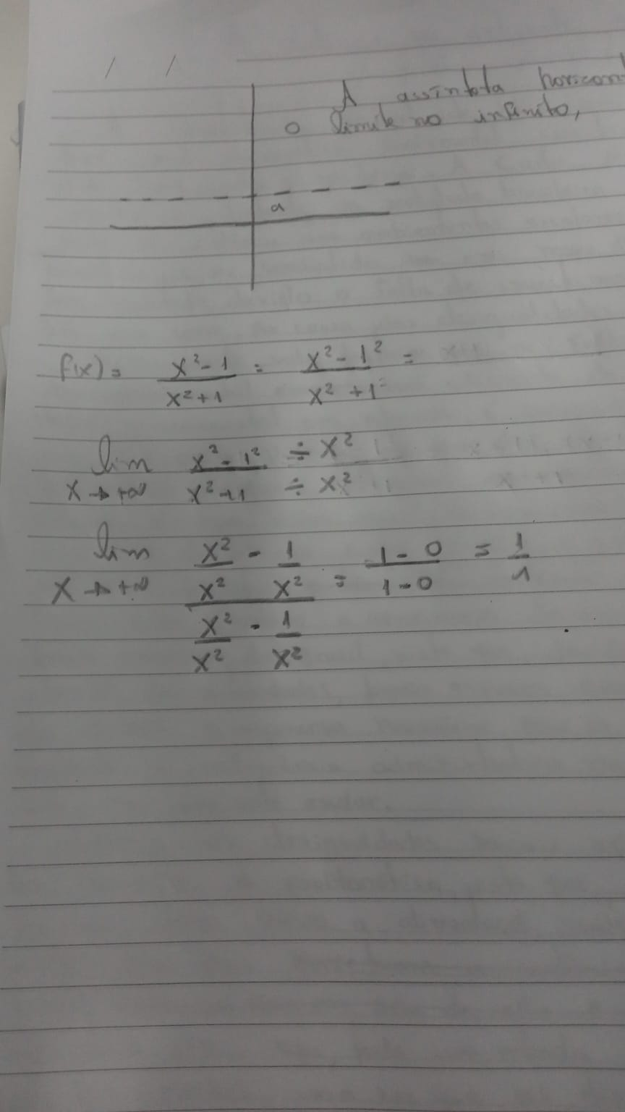

Fonte: Autores (2023)

É evidente que o aluno, para conseguir responder ao questionamento, necessitou realizar a conversão do registro da representação do objeto, mesmo a questão não necessariamente induzindo o aluno a realizar tal procedimento. É nesta linha que destaca-se a importância do uso do Geogebra como recurso didático, pois a plataforma detém três dos quatro tipos de registros, a saber a língua materna, o algébrico e o geométrico, que equivalem à Representação Discursiva, aos Registros Monofuncionais e à Representação Não Discursiva, respectivamente. Na resolução das atividades, especificamente do grupo 2, podemos observar que houve um aumento no índice de acertos quando o procedimento para responder tinha como ponto de partida a análise gráfica.

**CONSIDERAÇÕES FINAIS**

O funcionamento cognitivo do pensamento e a aprendizagem em matemática está intimamente ligada aos registros de representações semióticas e na habilidade de conversão desses registros. Essa compreensão é fundamental para que se possa discutir sobre as diferentes formas que levam um aluno a aprender determinados conhecimentos e produzir saberes. O Geogebra, plataforma que muito vem sendo utilizada nos ambientes educacionais, é um recurso didático que promove essas conversões de registros e amplia as possibilidades de compreensão de um objeto de estudo. Na pesquisa realizada com os estudantes, a análise gráfica e a manipulação do gráfico na plataforma, ajudaram os alunos dos grupos 2 a encontrarem respostas que não haviam conseguido apenas com o registro algébrico. Contudo, realizando apenas a análise gráfica, os estudantes do grupo 1, apresentaram sucesso em parte das análises, mas em algumas específicas não conseguiram observar. Não há como dizer qual tipo de conversão é melhor ou é a mais fácil, mas fica evidente que oferecer aos estudantes meios pelos quais eles consigam realizar conversão de registro de representação semiótica, potencializa a compreensão acerca do objeto de estudo.

**REFERÊNCIAS**

BARDIN, L.(1997). **Análise de Conteúdo**. Lisboa: Edições, 70.

DUVAL, R. (1996). “**Quel cognitif retenir en didactique des mathématiques?**” RDM, vol. 16, nº3, p. 373.

GEOGEBRA. Disponível em: https://www.geogebra.org/cms. Acesso em: 25 ago. 2023.

MACHADO, Silvia Dias Alcântara. **Aprendizagem em matemática: Registros de representação semiótica**. Campinas: Papirus Editora, v. 8, 2011.

SCIENCE. Site do Science, 2023. **O que é o infinito na matemática?** Disponível em: [http://pt.scienceaq.com](http://pt.scienceaq.com/). Acesso em: 10 ago. 2023.

1. Graduando do Curso de Matemática-Licenciatura da Universidade Federal de Pernambuco - UFPE, Centro Acadêmico do Agreste (CAA) [joseadriano.mendonca@ufpe.br](mailto:joseadriano.mendonca@ufpe.br) ;
2. Graduanda do Curso de Matemática-Licenciatura da Universidade Federal de Pernambuco - UFPE, Centro Acadêmico do Agreste (CAA) [kalina.gouveia@ufpe.br](mailto:kalina.gouveia@ufpe.br) ;
3. Professora orientadora: Dra. em Ensino de Ciências e Matemática, Universidade Federal de Pernambuco, [naralina.viana@ufpe.br](mailto:naralina.viana@ufpe.br) .